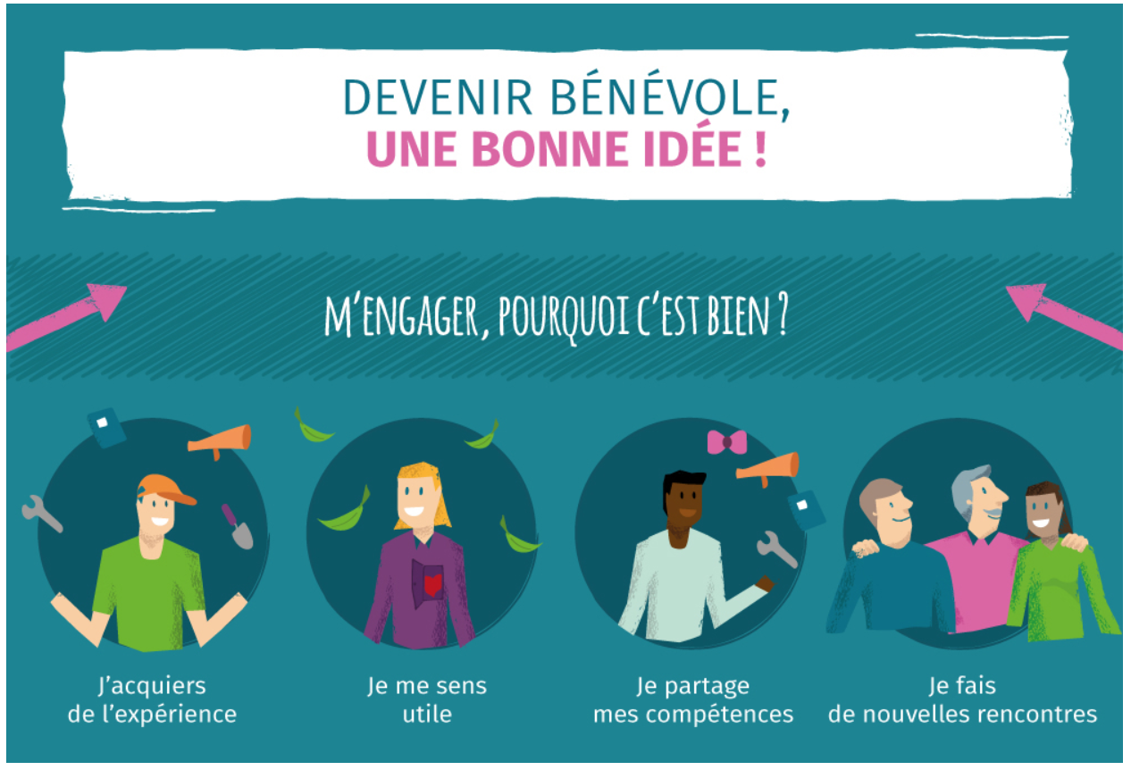
Dans quel domaine aimerai-je contribuer :
Administratif Sponsoring
Sportif
Manifestation

Mes disponibilités :
En semaine 1 fois par semaine
Week-end 2 fois par mois
À l’occasion d’un évènement

J’aimerai être contacté : Nom : ________________ / Prénom : _____________
Mail : _____________________________________________
Téléphone : ________________________________________
A envoyer à l’adresse : 5668040@ffhandball.net

